2.2 Modelarea cu Arbori Context
Această secţiune tratează modelarea bazată pe contexte şi construcţia contextelor în cadrul schemei generale din figura 2.2. Modelarea bazată pe contexte se pretează schemelor de compresie de imagine deoarece profită de corelaţia existentă între pixelii adiacenţi. Modelarea bazată pe contexte, utilizată împreună cu o schemă de predicţie şi alte pre-procesări poate consitui o abordare mai puţinintuitivă. Scopul pre-procesării este de a reduce complexitatea datelor, însă, conform [FM92], nici o schemă de preidcţie nu poate obţine o decorelare totală şi astfel un model bazat pe contexte este necesar pentru a utiliza corelaţia rămasă.

2.2.1 Arbori Context - Introducere
În figura 2.3 este reprezentat un arbore context.

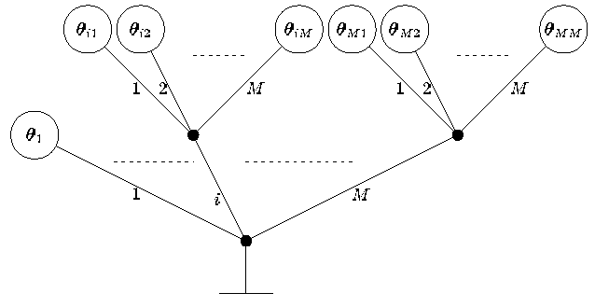
Figura 2.3: Exemplu de arbore context

Definiţia 2.14 (GMCT-f): General M-ary Context Tree - prefix free
Pentru o mulţime de arbori M-ari compleţi şi prefixaţi
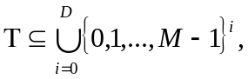 (2.29)
un arbore context M-ar este definit astfel:
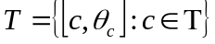, (2.80)
ceea ce reprezintă o mulţime de vectori de parametri θ_{c}, împreună cu o descriere a poziţiei în arbore. Vectorii de parametri se referă la o funcţie de distribuţie de probabilitate a unei surse fără memorie, i.e. dat fiind un context, în arborele context se va găsi o distribuţie de probabilitate. Lungimea maximă D este fixă şi limitată. Acest tip de arbore va fi notat în continuare GMCT-f (ACMG-p = Arbore Context M-ar General - prefixat)
■
Deoarece mulţimea T este prefixată, fiecare element al ei poate fi privit ca o frunză într-un arbore. Deoarece T este completă nu există nici un context care să nu indice o frunză din arbore. Pe baza definiţiei poate fi construită o sursă informaţională. O sursă modelată printr-un arbore context va genera într-un anumit context un simbol în funcţie de distribuţia şi vectorul de parametri corespunzătoare prefixului contextului, care este un element din T, adică o frunză din arborele context.
Sursa FSMX a fost definită de Rissanen în[Ris83]. Aceasta reprezintă un caz particular al GMCT-f, deoarece sursa FSMX va utiliza acelaşi alfabet atât pentru sursă cât şi pentru context. Contextul este determinat pe baza simbolurilor emise anterior de sursă. De asemenea, o sursă FSMX poatefi modelată printr-o sursă Markov (automat cu stări finite). O construcţie similară cu GMCT-f corespunde unui model bazat pe contexte:

Definiţia 2.15 (GMCM-f): General M-ary Context Model - prefix-free
Un model M-ar bazat pe contexte este un GMCT fără restricţia ca T să fie prefixată. Parametrul unui context se determină pe baza celui mai lung şir din T care se potriveşte.(longest maching string)
■
Nodurile unui model bazat pe contexte, spre deosebire de arborele context, pot să nu fie extinse complet, cu toţi fiii podibili. Pentru a vizualiza diferenţa dintre GMCT-f şi GMCM-f să considerăm următorul exemplu:

Exemplul 2.4 (GMCT-f vs. GMCM-f):
Fie o distribuţie de probabilitate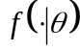 (unde θ semnifică probabilitatea simbolului 0) şi M = 3. Atunci (vezi şi Figura 2.4 şi 2.5):
- un arbore GMCT-f:
- un arbore GMCM-f:
Dat fiind contetul 220 220???⋅⋅⋅⁶ se obţine următoarea distribuţie de probabilitate:
P(0|220???⋅⋅⋅) = θ₂₂, (2.31)
P(1|220???⋅⋅⋅) = 1- θ₂₂, (2.32)
pentru T_{t} şi
P(0|220???⋅⋅⋅) = θ₂₂₀, (2.33)
P(1|220???⋅⋅⋅) = 1- θ₂₂₀, (2.34)
pentru T_{m}. Pentru contextul 221???⋅⋅⋅ se obţine parametrul θ₂₂ for T_{t} and θ₂ for T_{m}.
■

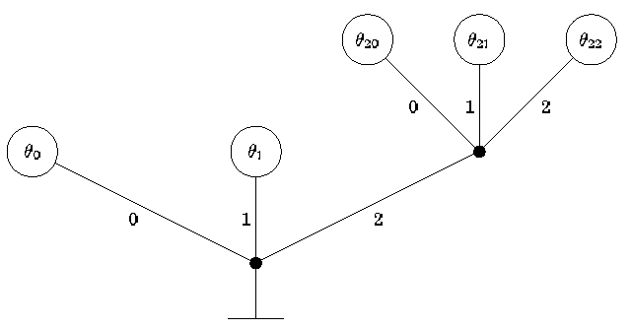
Figure 2.4: Arborele context T_{t} din Exemplul 2.4.
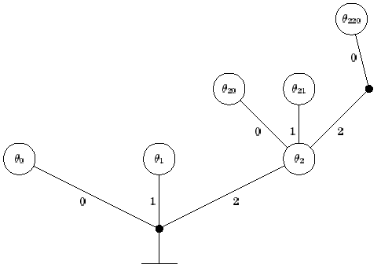
Figure 2.5: Arborele context T, din Exemplul 2.4.

Pentru a descrie o sursă de tip arbore context este necesar şi suficient să se descrie arborele context T împtrună cu vectotii de parametri din T. În [Ris84] a fost formulată o limită a codării universale. Aplicând acesată limită unei surse de tip arbore context T având alfabetl de dimensiune m şi vectorii de parametri 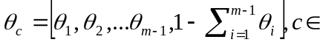T se obţine următoarea teoremă:

Teorema 2.16 (Codarea universală a surselor de tip arbore context):
Fie o sursă de tip arbore context T, având frunzele T cunoscute şi parametrii necunoscuţi, cu alfabet de dimensiune m. Redundanţa medie a codării unei secvenţe de lungime n emise de o astfel de sursă respectă pentru orice epsilon pozitiv inegalitatea
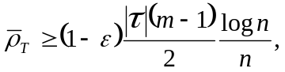 (2.35)
pentru toţi vectorii de parametri din T, cu excepţia unei mulţimi reduse, a cărei dimensiune tinde către zero pentru n →∞.

Costul descrierii srborelui poate fi făct constant (independent de n). Pentru GMCT-f alfabetul sursei nu afectează redundanţa în acelaşi mod:

Corolarul 2.17:
Pentru condiţiile din Teorema 2.16, cu o sursă GMCT-f cu f(⋅) având o parametrizare cu 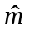 valori reale independente, redundanţa medie respectă
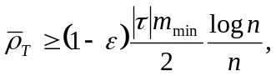 (2.36)
unde m_{min} = min(m - 1,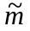).
■
Corolarul rezultă din Teorema 2.16. Este (presupus) uşor să se găsească o parametrizare pentru care ≥ m - 1. Însă este de dorit găsirea unei parametrizări cu număr minim de parametri, datorită următorului rezultat:

Corolarul 2.18:
Pentru aceleaşi condiţii din Corolarul 2.17 şi cu două parametrizări diferite având 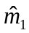 şi respectiv 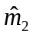 parametri reali independenţi, are loc următoarea inegalitate:
(2.37)
unde m_{min} = min(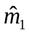,).
■
Găsirea unei parametrizări cu număr minim de parametri nu este facilă.
Un arbore format doar din nodul rădăcină corespunde unei surse fără memorie. În acest caz:

Corolarul 2.19:
În aceleaţâşi condiţii de la Teorema 2.16 şi Cororlarul 2.17, pentru o sursă fără memorie se obţine
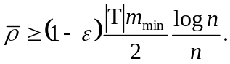 (2.38)
Deoarece teorema 2.16 şi corolariile 2.17 şi 2.19 specifică doar care sunt cele mai bune rezultate ce se pot obţine. Este introdusă în continuare o definiţie care să includă aceste rezultate:

Definiţia 2.20:
O funcţie de asignare de probabilitate (PA) pentru surse fră memorie este asimptotic optimală relativ la redundanţa medie dacă, pentru un N > 0 următoarea inegalitate este adevărată:
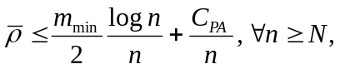 (2.89)
unde C_{PA} este o constantă. Similar, o funcţie PA este asimptotic optimală relativ la redundanţa medie, pentru o sursă de tip arbore context T fără nici un context având probabilitate de apariţie 0, dacă se respectă următoarea inegalitate:
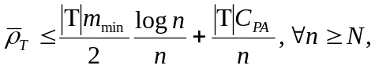 (2.40)
iar dacă structura arborelui este necunoscută:
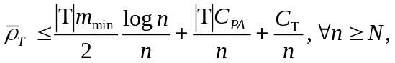 (2.41)
unde C_{T} este o constantă ce depinde de structura reală a arborelui T.
■
Pentru clarificare mai sunt introduse câteva definiţii:

Definiţia 2.21 (Noduri şi Frunze):
Pentru un arbore T : L(T) = T reprezintă mulţimea frunzelor, L_{d}(T) reprezintă mulţimea frunzelor de pe nivelul d, iar N(T) reprezintă mulţimea nodurilor, sau mulţimea tuturor prefixelor posibile ale T.

Definiţia 2.22 (Arbore Context MDL):
Arborele context cu lungime minimă de descriere pentru o secvenţă este arborele context care are cel mai scurt cuvânt de cod, incluzând costul de descriere a arborelui şi de descriere a parametrilor. Arborele Context MDL poate să nu fie unic.

Definiţia MDL a fost introdusă în [Ris78]. Definiţia 2.22 este o extensie aplicată arborilor context.

În continuare vor fi studiaţi diverşi algoritmi de estimare a arborilor context cu parametri cunoscuţi.

2.2.2 Algoritmul CONTEXT
Algoritmul CONTEXT (AC) a fost prezentat prima dată în [Ris88]. În [Noh94] au fost cercetate aplicări ale acestuia în compresia de imagine. Rezultatele cele mai promiţătoare au fost prezentate în [WRA96].The following description will follow the latter reference.
Ideea principală a AC este de a coda fiecare simbol conform celui mai bun model bazat pe contexte disponibil. Acest lucru este realizat prin compararea diferitelor modele bazate pe contexte prin măsurarea rezultatelor obţinute prin efectuarea de creşteri/tăieri de test ale frunzelor arborelui context.

Algoritmul este adaptiv şi se poate demonstra că este asimptotic optimal pentru surse de tip arbore context.

Algoritmul 2.1 (Algoritmul CONTEXT):
Algoritmul CONTEXT utilizează un arbore dinamic în care fiecare nod i are asociată o funcţie de asignare de probabilitate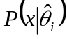, o variabilă de eficienţă, E_{i} şi un contor n_{i}. Vectorul parametrilor 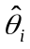 se determină adaptiv (printr-un estimator Dirichlet 2.5.1). Iniţial E_{i} = 0, n_{i} = 0, şi n_{Prag} este un prag predefinit .

- Se setează constantele b_{l} şi b_{h}, utilizate ca şi praguri ale unei funcţii de uitare utilizată la actualizarea variabilelor de eficienţă.
- Se iniţializează arborele cu nodul rădăcină.
- Pentru fiecare simbol ce urmează să fie codat împreună cu contextul corespunzător se efectuează următorii paşi:
1. Se găseşte nodul cel mai îndepărtat faţă de rădăcină având E < 0 şi pentru care toate nodurile de-a lungul căii au variabilele de eficienţă mai mici decât 0. Pentru codarea simbolului se utilizează probabilitatea P(x | teta i) din nodul găsit.
2. Se actualizează fiecare nod al contextului parcurs de la rădăcină Upână la frunză.
3. Dacă pentru nodul frunză n_{i} >n_{prag} arborele este extins prin adăugarea de noi frunze. Frunza devenită nod este actualizată în cadrul contextului.
- Pentru actualizarea unui nod se efectuează următorii paşi.
1. 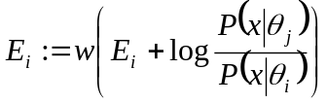, unde j corespunde părintelui lui i, iar 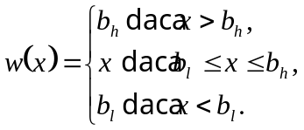
2. Se actualizează conform noului simbol.
3. n_{i} := n_{i} + 1
■
În [Riss88] s-a demonstrat că algoritmul original este asimptotic optimal relativ la redundanţa medie pentru surse de tip arbore context. Teorema principală din [Riss88] afirmă chiar că algorotmul funcţionează pentru orice sursă ergodică staţionară, deci si pentru sursele FSMX şi Markov. Totuşi, pentru cazul M > 2 algoritml nu găseşte un arbore context, ci un model bazat pe contexte, i.e. nu toate nodurile interne sunt extinse la maximum. Acest lucru nu afectează însă rezultatul final al algpritmului. Conform definiţiei 2.15 (GMCM), Algoritmul 2.1 nu va găsi modelul bazat pe contexte al unei surse pentru toate sursele modelate prin contexte, ci doar o aproximaţie a unui GMCM printr-un model bazat pe contexte

2.2.3 Algoritmul de ponderare a arborilor context
În această secţiune este prezentată o variantă principială a Algoritmului de ponderare a arborilor context (CTW), precum şi câteva variante utile. Sunt prezetate de asemenea şi principalele rezultate ale algoritmului CTW.
Spre deosebire de Algoritmul Context, Algoritmul de ponderare a arborilor context nu încearcă să estimeze cel mai bun arbore context pe baza fiecărui simbol codat. Abordarea urmăreşte utilizarea tehnicii de asignare de probabilităţi prin tehnica de ponderare. Să considerăm următorul exemplu:

Exemplul 2.5:
Se consideră toţi arborii context binari de adâncime 2, ca în figura 6:
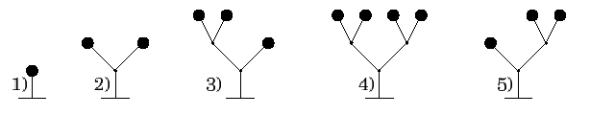
Figure 2.6: All possible binary context trees of maximum depth 2.

Pentru fiecare arbore estimarea/asignarea probabilităţii este făcută la nivelul frunzelor. Atfel se obţin următoarele probabilităţi de blocpentru fiecare arbore: Thus we have the following block probabilities for each tree (where A denotes the empty string corresponding to the root node):

P₁ = 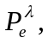 (2.42)
P₂ = 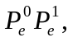 (2.43)
P₃ = 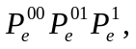 (2.44)
P₄ = 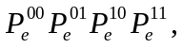 (2.45)
P₅ = 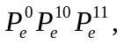 (2.46)

unde 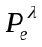semnifică şirul vid, asociat nodului rădăcină, iar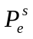 este probabilitatea de bloc a PA pentru secvenţa corespunzătoare frunzei s. Prin ponderarea diferiţilor arbori cu ponderi asociate c_{i}, se obţine:
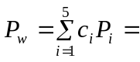 (2.47)
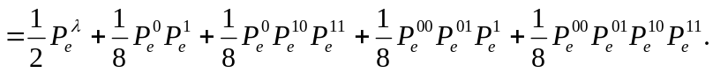
■
Coeficienţii c_{i} din exemplu sunt aleşi de forma 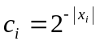, unde 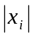 este numărul de noduri şi frunze din arborele i nesituate la adâncime maximă. Această alegere a coeficienţior are două proprietăţi importante:
- 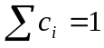
- 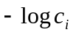 reprezintă cistul de descriere al arborelui i.
Următorul algoritm reprezintă o modalitate simplă de descriere a unui arbore:

Algoritmul 2.2 (Descrierea Arborelui Context):
Pentru un arbore context M-ar, având adâncime maximă d_{max} ≤ d, se efectuează următoarea procedură, începând de la nodul rădăcină:
PROCEDURE Arbore (nod)
- IF nod se află la o adâncime mai mică decât un prag prestabilit d THEN
o IF nod este o frunză THEN
▪ Emite simbolul de cod 0
o ELSE
▪ Emite simbolul de cod 1
▪ FOR i = 1 TO M DO
- Arbore (fiu M)
▪ ENDFOR
o END IF
- END IF
END PROCEDURE
■
Utilizând acest algoritm, costul descrierii pentru un arbore T este:
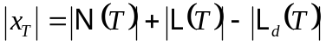 (2.48)
şi poate fi formulat mai general sub forma următoarei teoreme:

Teorema 2.23:
Pentru secvenşa de ieşire x_{T}, a algoritmului 2.2, având ca intrare arborele M-ar T avem:
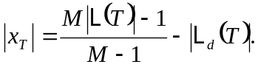 (2.49)
Demonstraţie: Numărul total de biţi necesari este 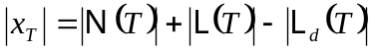, i.e. un bit pentru fiecare nod intern sau frunză, cu excepţia frunzelor situate la adâncime maximă.
Deoarece arborele este complet se ştie că numărul de frunze poate fi determinat în funcţie de numărul nodurile interne, conform relaţiei 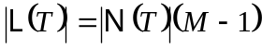. Astfel
(2.50)
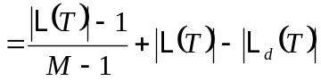 (2.51)
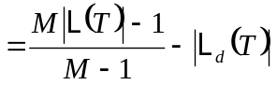 (2.52)
■
Se poate observa o legătură între costul descrierii din Teorema 2.28 şi coeficienţii din exemplul 2.5. Mai formal, ponderarea arborilor context este definită astfel:

Definiţia 2.24 (Ponderarea arborilor Context):
Probabilitatea de bloc ponderată se defineşte astfel
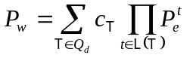
unde Q_{d} este mulţimea tutror arborilor context de adâncime maximă mai mică sau egală cu d, iar c_{T} = 2 ^{-|x}_{T}| unde x_{T} este ieşirea generată de algoritmul 2.2.
■
În [WST95] a fost considerat un arbore şi un alfabet binar. Ca şi estimator binar a fost utilizat estimatorul Dirichlet. Pentru acest caz a fost demonstată următoarea teoremă:

Teorema 2.25 ([WST95]):
Pentru toate secvenţele x^{n} de lungime n în cazul utilizării unui estimator Dirichlet relaţia 2.53 devine:
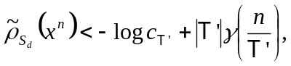 (2.54)
unde
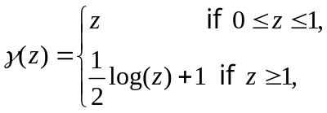 (2.55)
T ‘este arborele MDL, adică
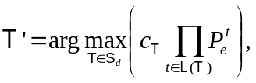 (2.56)
iar S_{d} este mulţimea tuturor surselor de tip arbore de adâncime mai mică sau egală cu d.
Pentru redundanţa medie, în contextul unei surse de tip arbore GMCT-f, se formulează următoarea teoremă:

Teorema 2.26:
Pentru o schemă CTW, utilizându-se o funcţie de asignare de probabilitate asimptotic optimală relativ la redundanţa medie, pentru o sursă de tip arbore T avem:
a) În aceleaşi condiţii cu Teorema 2.16
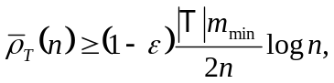 (2.57)
pentru n → ∞ şi orice ε > 0.
b) Pentru un N > 0 avem:
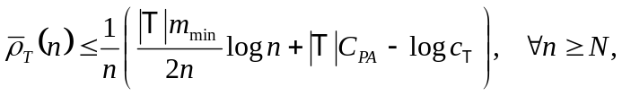 (2.58)
unde C_{PA} este o constantă dependentă de funcţia de asignare de probabilitate.

Demonstraţie:
Afirmaţia a) rezultă direct din Teorema 2.16 şi Corolarul 2.17.
Afirmaţia b) rezultă în urma următoarelor observaţii:
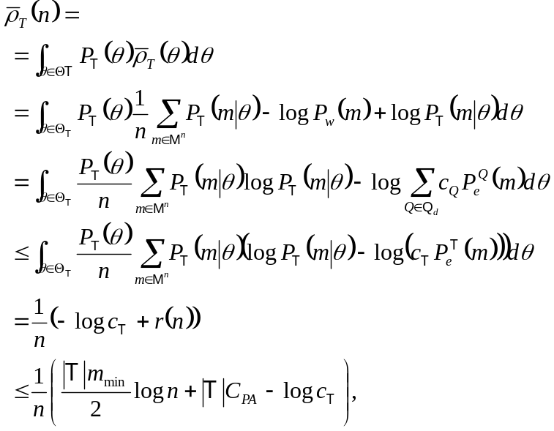
unde
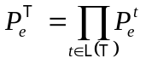
şi
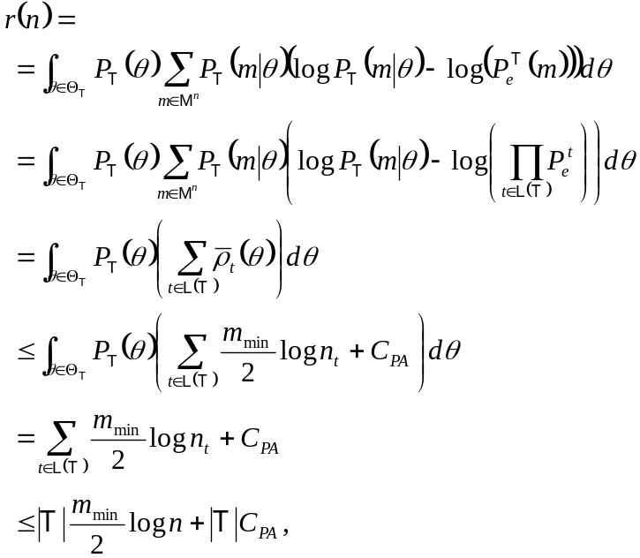
unde n_{t} este numărul de observaţii, iar 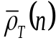 este redundanţa medie din nodul t. Ultima inegalitate rezultă direct din Definiţia 2.20 pentru funcţia de asignare de probabilitate asimptotic optimală, împreună cu definiţia redundanţei medii.
Calcularea probabilităţii ponderate conform Definiţiei 2.24 are o complexitate ridicată datorită creşterii rapide a numărului de arbori posibili. Numărul arborilor M-ari de adâncime mai mică sau egală cu D poate fi evaluat recursiv la:
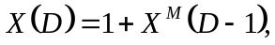 (2.61)
unde D esteadâncimea maximă, iar X(0) = 1. Creşterea acestei funcţii este dată de 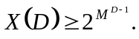Pentru a controla în mod eficient creşterea numărului de termeni este prezentat următorul algoritm [WST93]:

Algoritmul 2.3 (CTW):
Se începe prin construirea unui arbore cu adâncime maximă d şi în care fiecare nod (sau frunză) s are asignată iniţial probabilitatea 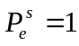 şi probabilitatea ponderată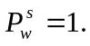
- Pentru fiecare simbol x ce urmează a fi codat cu contextul c, se actualizează arborele de la rădăcină către frunza indicată de c, atfel:
- Actualizarea 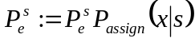.
- Actualizarea 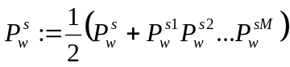 dacă s este nod şi 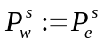 dacă s este frunză.
- Actualizarea funcţiei de asignare de probabilitate.
Ieşirea algoritmului este probabilitatea ponderată obţinută în nodul rădăcină,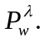
■
Algoritmul actualizează O(d) noduri pentru fiecare simbol ce urmează a fi codat, spre deosebire de O(X(d)) (Ecuaţia 2.61) termeni din Ecuaţia 2.53. Pentru a obţine cu algoritmul CTW probabilitatea condiţionată a următorului simbol se poate efectua o actualizare de test pentru fiecare simbol emis de sursă.
O metodă asemănătoare pentru surse de tip arbore context cu ponderi (aproape) arbitrare (adică alegerea arbitrară a c_{T} în Ecuaţia 2.53) a fost prezentată în [Suz95]. Ideea de bază o reprezintă actualizarea probabilităţii ponderate conform:
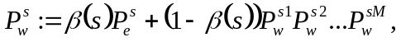 (2.62)
unde 0 ≤ β(s) ≤ 1 semnifică probabilitatea apriorică ca s să fie frunză şi nu nod intern, în condiţiile în care s se află în arbore. Ponderile c_{T} nu pot fi absolut arbitrare deoarece ele satisfac:
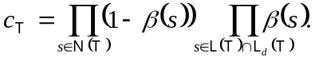 (2.63)
În concluzie se poate observă că utilizând tehnicile de ponderarea prezentate, costul sau redundanţa descrierii unui arbore depinde de dimensiunile arborelui şi nu de lungimea secvenţei. Aceasta înseamnă că algoritmul este asimptotic optimal relativ la redundanţa medie.
După ce o secvenţă a fost procesată de algoritmul CTW este posibilă găsirea arborelui context MDL pe baza arborelui CTW actualizat.

Algoritmul 2.4 (CTW-MDL):
În mod recursiv se execută următoarea preocedură, începând cu nodul rădăcină:
- PROCEDURE MDL (s)
- IF s este frunză THEN
- 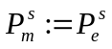.
- 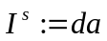.
- ELSE
- FOR i = 1 TO M DO
- MDL (si)
- END FOR
- 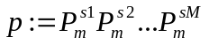
- 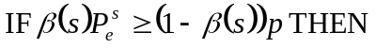
- 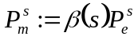
- (elimină toate nodurile din subarbore)
- ELSE
- 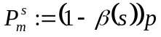
- 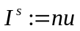
- END IF
- END IF
- END PROCEDURE
Algoritmul generează arborele context cu fiecare nod marcat cu I ^{s} , specificndu+se dacă nodul este sau nu o frunză posibilă a arborelui MDL. Arborele MDL este este cel mai mare arbore pentru care toate nodurile şi frunzele au I ^{s} = da.
■
Un aspect important în ceea ce priveşte algoritmul CTW este găsirea costurilor arborelui şi a descrierii parametrilor. Deoarece algoritmul CTW nu descrie un singur arbore context, nu se poate găsi un singur cost. Totuşi costurile arborelui şi ale descrierilor parametrilor vor fi estimate în doi paşi din arborele MDL:

Algoritmul 2.5 (Costul arborelui şi al descrierii parametrilor):
Se execută algpritmul 2.4 pentru arborele CTW actualizat pentru a se obţine arborele MDL şi apoi se execută următorii paşi:
- În arborele MDL se setează β_{s} = 0 dacă s este nod şi β_{s} = 1 dacă s este frunză. Se recalculează arborele MDL, iar noua valoare 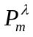 obţinută este probabilitatea de bloc a a arborelui MDL, fără costul descrierii arborelui.
- Pentru fiecare frunză se recalculează probabilitatea de bloc asignată, , pe baza parametrilor "cunoscuţi" (adică cei mai buni disponibili). Se recalculează arborele MDL.semnifică probabilitatea de bloc a rborelui MDL fără ambele costuri: de descriere a arborelui şi de descriere a parametrilor.
■
Prezentăm în continuare o extensie a algritmului CTW pentru aplicaţii orientate pe imagine. Deoarece imaginile sunt mărginite sub forma unui dreptunghi bidimensional, pixelilor situaţi către margine le lipsesc câţiva pixeli context. Acest aspect poate fi rezolvat prin extinderea fiecărui nod cu un parametru adiţional P_{c}, ca substituire a actualizării fiilor. Algritmul următor este în esenţă algoritmul CTW, la care se adaugă exeâtinderea pentru contextele ce lipsesc:

Algoritmul 2.6 (CTW cu contexte lipsă):
Se începe prin construirea unui arbore de adâncime maximă d, în care fiecare nod (sau frunză) s are o probabilitate estimată =1, o probabilitate de tăiere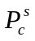 = 1 şi o probabilitate ponderată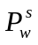 = 1.
- Pentru fiecare simbol x ce urmează a fi codat se actualizează arborele începând de a nodul frunză, sau de la ultimul nod din context, către rădăcină astfel:
- Se actualizează .
- Dacă s este ultimul nod din contextul disponibil se actualizează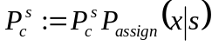
- Dacă s este un nod, se actualizează sau se actaulizează dacă s este frunză.
- Se actualizează funcţia de asignare de probabilitate.
Algoritmul are ca rezultat probabilitatea ponderată a nodului rădăcină 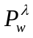.
■
Probabilitatea P_{c} este astfel o metodă de a evita actualizarea în continuare a arborelui. Acest lucru poate fi privit ca actualizarea conform unei anumite căi a nodului de tăiere cu aceeaşi probabilitate pentru fiecare nod. Diferenţa este că funcţiile de asignare de probabilitate nu vor fi actualizate la adâncimi mai mari în arbore.

2.2.4 Algoritmul P-Context
În [WST97] Weinberger şi Seroussi au introdus conceptul de arbori minimali de permutare. Ideea de bază are originile în aplicaţii din domeniul compresiei de imagine şi urmăreşte reducerea costului de descriere a parametrilor.
Iddea de bază este următoarea: Fiind dată o sursă de tip arbore se consideră toate combinaţiile de permutări ale alfabetelor din frunzele de la o adâncime maximă D şi arborele minimal corespunzător. Arborele minimal se determină prin contopirea tuturor frunzelor având vectori de parametri egali. Deoarece se consideră doar surse de tip arbore este necesar ca toţi fiii aceluiaşi nod să aibă vectorii de parametri egali pentru a se efectua contopirea. Cel mai mic arbore minimal este numit arborele minimal de permutare.
Găsirea arborelui minimal de permutare determină reducerea numărului de parametri ce trebuie descrişi, obţinându-se un număr minim (într-un sens restrâns) de parametri de descriere. Din Teorema 2.16 costul asimptotic de descriere a parametrilor,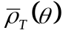, pentru o sursă de tip arbore având k frunze este mărginit de
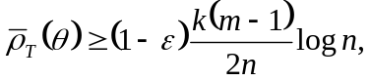 (2.64)
unde m este dimensiunea alfabetului, iar n este lungimea secvenţei.
Metoda tradiţională de reducere a numărului de parametri este predicţia (veyi de ex. [TJR85], [ES96]). Deşi predicţia oferă rezultate foarte bune în compresie, atunci când este utilizată în combinaţie cu o procedură universală de codare, ca cea din figura 2.2, ea nu mai este atât de avantajoasă, din punct de vedere teoretic. Mai exact nu este clar de ce trebuie utilizate două unelte de modelare diferite (prezentate mai sus) pentru aceeaşi informaţie. Algoritmul P-Context a fost introdus tocmai pentru a cerceta această problemă şi a analiza modul în care interacţionează predicţia şi codarea universală. Totuşi, dezavantajul arborilor minimali de permutare este că trebuie descrisă permutarea fiecărei frunze.

Exemplul 2.6:
O sursă binară de tip arbore, cu alfabetul binar {a,b}, descrisă în figura 2.7 are următorii parametri:
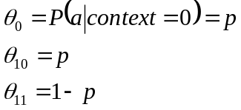
Acest arbore este minimal, dar dacă alfabetul binar din frunza 11 este permutat (adică 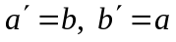) acea frunză va avea noul parametru 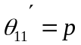. Toate celelalte frunze vor vor rămâne cu parametrii neschimbaţi. Prin această permutare se obţine arborele minimal 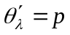. Acesta este şi arborele minimal de permutare, dacă se consideră permutarea la adâncimea 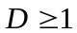. ■
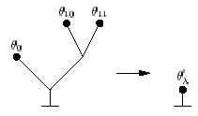
Figura 2.7: Un exemplu de sursă binară de tip arbore, împreună cu arborele minimal de permutare (de adâncime ) – exemplul 2.6. Parametrii 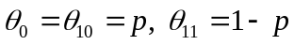 şi . Se observă că permutarea este efectuată la adâncimea D.

Algoritmul P-Context, reprezentat în figura 2.8 va găsi asimptotic, pentru aproape toate secvenţele arborele minimal de permutare. În exemplul 2.8 este prezentat un caz în care schema de predicţie eşuează şi odată cu ea şi algoritmul P-Context. În [VVS97] a fost găsită următoarea limitare:
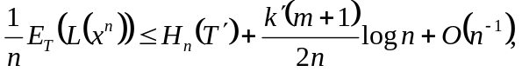 (2.65)
unde termenul din stânga este lungimea medie a cuvântului de cod per simbol pentru sursa de tip arbore T, cu arborele minimal de permutare T’. Termenul din dreapta conţine entropia sursei de tip arbore minimal de permutare, H_{n} (T'), k’ reprezentând numărul de frunze al arborelui minimal de permutare.
Generare contexte
Predictor secvenţial de contexte prin ordonare
Algoritm CONTEXT
date
Context
Distribuţie de
probabilitate

Figura 2.8: Schema generală a algoritmului P-Context.

În [WS97] limitarea (2.65) a fost determinată mai precis:

Teorema 2.27 ([WS97]):
Fie T o sursă ergodică de tip arbore, arbitrară. Lungimea medie asignată de algoritmul P-Context unei secvenşe x^{n} emisă de T, satisface
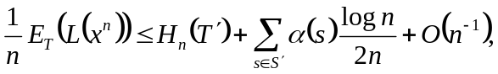 (2.66)
unde H_{n}(T') reprezintă entropia binară per simbol a n-vectori emişi de T, S’ reprezintă mulţimea frunzelor arborelui minimal de permutare T', 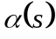 este minimul dintre 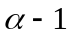şi numărul de elemente nenule ale vectorului de probabilităţi p(s), iar 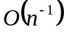 depinde de T.

Pentru a descrie modul în care funcţionează algoritmul P-Context şi care sunt dezavantajele lui începem prin a analiza predicţia secvenţială prin ordonare. În algoritmul următor RA reprezintă un vector conţinând alfabetul ordonat, adică RA[0] reprezintă cel mai frecvent simbol (sau unul dintre cele mai frecvente), iar RA[1] reprezintă cel mai puţin frecvent simbol (sau unul dintre cel mai puţin frecvente).

Algoritmul 2.7:
Intrare: Secvenţa x^{n} = [x₀., x₁,....., x_{n-1}], unde 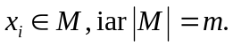
Ieşire: Secvenţa de ordine predictată 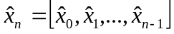, unde 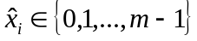.

- Iniţializarea numărătoarelor t[i]=0, i∈M.
- Iniţializarea vectorului RA cu ordinea lexicografică a elementelor alfabetului M. RA[0] reprezintă primul element al alfabetului M, iar RA[m-1] va fi egal cu ultimul simbol al alfabetului M.
- FOR i = 0 TO n - 1 DO
- 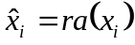, unde 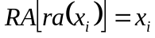.
- 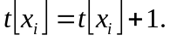
- WHILE
- Interschimbă poziţiile ra(x_{i}) şi ra(x_{i})-1 din RA.
- END WHILE
- END FOR

Exemplul 2.7:
Utilizând algoritmul 2.7 se doreşte determinarea secvenţei de ordine pe baza secvenţei [b, a, a, b, c, b], pentru alfabetul {a,b,c}. Rezultatul este prezentat în tabelul 2.2. Secvenţa generată este [1, 1, 1, 1, 2, 1].
Intrare | RA | Ieşire
b | a:0 b:0 c:0 | 1
a | b:1 a:0 c:0 | 1
a | b:1 a:1 c:0 | 1
b | a:2 b:1 c:0 | 1
c | a:2 b:2 c:0 | 2
b | a:2 b:2 c:1 | 1
 | b:3 a:2 c:1

Tabelul 2.2: Algoritmul de predicţie bazat pe ordonare. Coloana RA conţine atât ordinul alfabetului cât şi valorile numărărtoarelor pentru fiecare simbol.Ultimul rând indică valoarea RA după ultima operaţie de codare.

Se observă că procesul de codare poate continua cu orice simbol şi deci că este posibilă predicţia on-line.
■
Prin utilizarea predictorului bazat pe ordonare pot apărea probleme în anumite cazri nefavorabile, ca în exemplul următor:

Exemplul 2.8:
În fiecare frunză a Predictorului Arborelui Context (Figura 2.8) există un predictor bazat pe ordonare conform algoritmului 2.7. Ieşirea după predicţie este valoarea indicelui simbolului de intrare din frunza indicată de context.
Să considerăm cazul unei surse ternare cu alfabetul 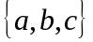. În tabelul de mai jos sunt prezentate exemple de secvenţe ce apar în unele frunze, împreună cu secvenşa de ordine predictată
[a, b, c]∞ → [0, 1, 2]∞,
[c, b, a, a ,b, c]∞ → [2]∞,
[a, a, b, b, c]∞ → [0, 0, ,1 1, 2]∞,
[b, a, a, b, c]∞ → [1, 1, 1, 1, 2]∞

Aşa cum arată acest exemplu, secvenşa de ordine predictată poate să nu aibă proprietăţile dorite: de exemplu, dacă primele două secvenţe ar apare în noduri fiu, ele nu ar fi putut fi contopite deşi secvenţele au aceleaşi frecvenţe de apariţe ale simbolurilor.
■
Aces exemplu indică o posibilă problemă legată de performanţa în cazul cel mai defavorabil, adică e posibilă o extindere a arborelui. Dacă se consideră secvenţe scurte acest efect ar putea să apară. Mai mult, se doreşte cunoaşterea depăşirii reprezentată de termenu O(n⁻¹) din limitarea 2.65. În [ES98a] s-a indicat o modalitate de eliminare a dependenţei de secvenţă prin utilizarea de tehnici de ponderare. A fost de asemenea determinată şi o limită explicită. Teorema principală coincide cu 2.65 şi pentru motive practice a fost indicat un algoritm cu doi paşi, descris în cele ce urmează:

Un algoritm P-Context în doi paşi
Vom considera cazul general pentru surse de tip arbore cu alfabet de lungime m, iar dimensiunea alfabetului contextului este M. De exemplu, în [WRA96] şi [ES98b], au fost utilizate valorile m=256 şi M=2. Arborele de predicţie va avea adâncimea D, iar mulţimea tuturor arborilor de predicţie este notată cu A. diferenţa dintre arborii de predicţie este maparea alfabetului în frunze.
Prin utilizarea poderării împreună cu algoritmul CTW, se obţine probabilitatea ponderată pentru o secvenţă x^{n}:
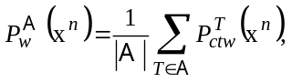 (2.67)
unde
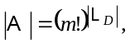 (2.68)
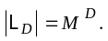 (2.69)
Pentru această asignare de probabilitate se poate formula următoarea teoremă:
Teorema 2.28:
Pentru probabilitatea ponderată din (2.67), redundanţa medie (sau costul arborelui de predicţie, al arborelui context şi al parametrilor) este mărginit prin:
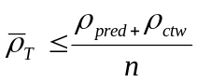 (2.70)
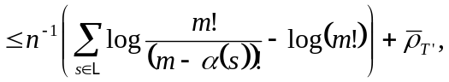 (2.71)
unde α(s) este dimensiunea efectivă a alfabetului în nodul s, L este mulţimea frunzelor celui mai bun arbore de predicţie, adică frunzele de la adâncime maximă D. Arborele minimal de permutare este notat prin T’, iar redundanţa medie pentru algoritmul CTW este notată cu 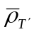

Demonstraţie: Cel mai bun arbore de predicţie şi mulţimea arborilor de predicţie care se comportă la fel de bine se determină astfel:
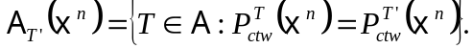 (2.72)
Astfel, o limită inferioară a probabilităţii ponderate este
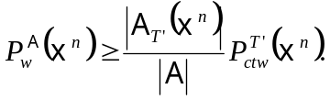 (2.73)
Costul descrierii arborelui de predicţie se determină ca diferenţa dintre lungimea totală ideală a cuvântului de cod şi cel mai bun arbore CTW fără costul arborelui de predicţie:
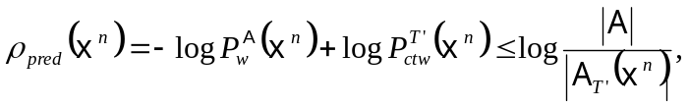 (2.74)
unde
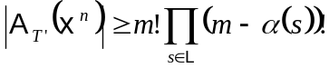 (2.75)
Având 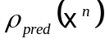 determinat şi limita lui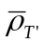 cunscută din teorema 2.2, demonstraţia este completă.
■
Limita din teorema 2.28 poate fi văzută ca o consecinţă a descrierii arborelui de predicţie şi a arborelui contex, împreună cu parametrii. Acest lucru este utilizat în construirea unui algortmâim simplu în doi paşi:

Algoritmul 2.8 (P-context în doi paşi):
- Se parcurge secvenţa de intrare şi se determină arborele context.
- Pe baza numărătoarelor din arborele de predicţie se determină cel mai bun arbore context, adică arborele cu cea mai scurtă lungime a cuvântului de cod, incluzând costul descrierii. Descrierea arborelui context trbuie să fie inclusă la începutul cuvântului de cod.
- Se parcurg datele o a doua oară şi se utilizează arborele de predicţie şi arborele context determinate în primul pas. Când apar noi indici în oricare din frunzele arborelui de predicţie trebuie trimise informaţii despre simbolul original.
■
Se poate omite descrierea permutării alfabetului într-o frunză, însă dacă se utilizează un alfabet ordonat după numărul de apariţii, cum este cazul algoritmului P-Context, va rezulta o creştere cu log M! a costului descrierii din Teorema 2.28.

Îmbunătăţirea algoritmului P-Context
Limitarea din Teoream 2.28 oferă informaţii despre un posibil ost ridicat al descrierii permutărilor alfabetului în arborele de predicţie. Acest lucru are efecte negative în special în cazul secvenţelor scurte. Pentru micşorarea acestui cost de descriere se ia în considerare şi utilizarea unui arbore de predicţie mai mic. În această situaţie trebuie descris atât arborele cât şi maparea alfabetului din frunze. În algoritmul P-Context trebuia descrisă doar maparea. Similar abordării din (2.67) se doreşte ponderarea tuturor arborilor de predicţie posibili, B, cu toate mapările posibile ale alfabetului.
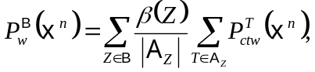 (2.76)
unde 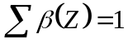şi 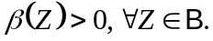 Pentru această asignare de probabilitate poate fi formulat un rezultat similar cu Teorema 2.28:
Teorema 2.29:
Pentru (2.76) redundanţa 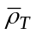 este limitată de:
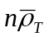 ≤ “costul descrierii arborelui de predicţie“
+ “costul descrierii mapării”
+”costul descrierii arborelui context” (2.77)
+“costul descrierii parametrilor”

unde primii trei termeni nu depind de lungimea n a secvenţei. Costul parametrilor are o comportare log n.
Un algoritm practic urmărind această abordare este o problemă de cercetare viitoare.

2.2.5 Arbori Context Extinşi
În general în secţiunea 2.1 predicţia şi modelarea contextelor a fost separată. În această secţiune vom considera o modalitate de a extinde algoritmii pentru arbori context astfel încât aceştia să se ocupe şi de predicţie. Ideea de bază a fost prezentată în [WRA96] şi descrierea care urmează este inspirată din [ES98b].
Din perspectiva teorieie informaţiei predicţia şi asignarea probabilităţilor nu pot fi provite ca entităţi independente deoarece (în general) nici o schemă de predicţie nu va reuşi o decorelare completă a simbolurilor. Acest lucru a fost arătat în (de ex.) [FM92]. În [ES98b] noţiunea de Predicţie şi Asignare a Probabilităţilor (PPA) a fost utilizată pentru a descrie o funcţie care utilizează o combinaţie de predicţie şi asignare de probabilităţi pentru a se obţine un număr minim de parametri pentru o sursă fără memorie, cu distribuţie de probabilitate cunoscută, dar parametri necunoscuţi. Extensia naturală a algoritmului CTW este utilizarea PPA în locul funcţiei de asignare de probabilitate (vezi figura 2.9) şi în schema de predicţie/transforare. Aceasta conduce la eliminarea necesităţii prezenţei unei scheme de predicţie, ca în Figura 2.2. Extensia algoritmul CTW (sau AC) prin PPA nu afectează funcţia principală a a acesteia, adică schema rămâne una de modelare universală bazată pe contexte. Mai multe despre PPA sunt prezentate în Secţiunea 2.4 şi 2.5

2.4 Predicţie
În secţiunea 2.2.4 predicţia a fost utilizată ca o unelată de a reduce numărul de parametri. În secţiunea 2.8.2 predicţia a fost utilizată pentru a reduce lungimea stringului context şi a contopi căi similare. Acest capitol se concentrează pe posibile tehnici de predicţie pentru imagini şi pe diferenţa dintre datele originale şi valorile predictate. În analogie cu secţiunile 2.2.4 şi 2.3.2 se va pune accentul pe capacitatea predicţiei de a reduce numărul de parametri.

2.4.1. Predicţie – noţiuni de bază
S-a demonstrat că nici o schemă de predicţie nu este capabilă să realizeze o decorelare completă a datelor. Pentru a prezenta una din problemele principale ce apar în compresia de imagine să considerăm următorul exemplu:

Exemplul 2.12:
O sursă de tip arbore ternar, având alfabetul ternar A = {0, 1, 2}, are următorii vectori de parametri: T = { [0, 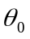], [1, 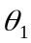], [2, 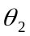] }, unde = 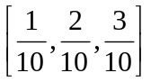, 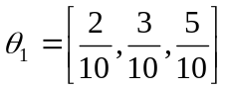, and 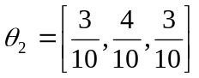, reprezintă probabilităţile simbolurilor. Ca şi context este utilizată valoarea pixelului anterior.

O schemă de predicţie care ar cunoaşte complet sursa re-mapează alfabetul acestia într-un nou alfabet ternar B = {a, b, c}, astfel: a pentru cel mai probabil simbol, c pentru cel mai puţin probabil simbol şi b altfel.

Simbolurile generate după predicţie sunt codate cu un codor entropic, vezi Figura 2.16. Un posibil avantaj al utilizării unei scheme de predicţie este evitarea folosirii unui model bazat pe contexte împreună cu un codor entropic. (de ex. Vezi fig. 2.17). În acest exemplu, totuşi, este necesar să se cunoască toate simbolurile anterioare cu scopul de a obţine o rată de compresie egală cu entropia sursei şi astfel nu poate fi folosit un estimator fără memorie.

Exemplul 2.13:
În aceleaşi condiţii ca în exemplul 2.12, dar cu vectorii de parametri: = 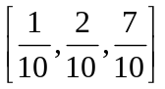, 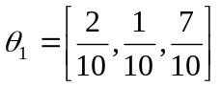, and 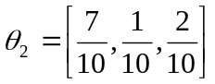. Pentru această sursă codorul entropic poate utiliza ca distribuţie de probabilitate: P(a) =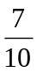, P(b) = 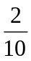, P(c) =  pentru toate simbolurile, şi astfel nu mai este necesară modelarea bazată pe contexte., ca în Figura 2.16.
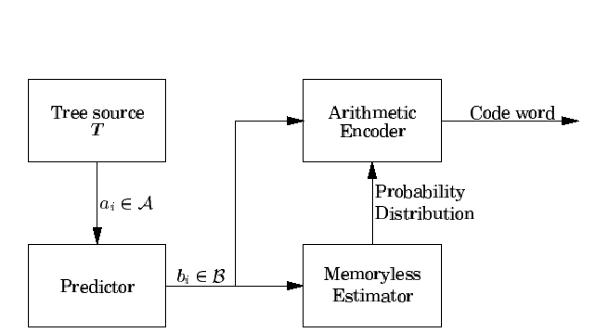

Figura 2.16: O combinaţie de predicţie, estimare şi codare entropică (codor aritmetic)pentru codarea unei surse T de tip arbore.

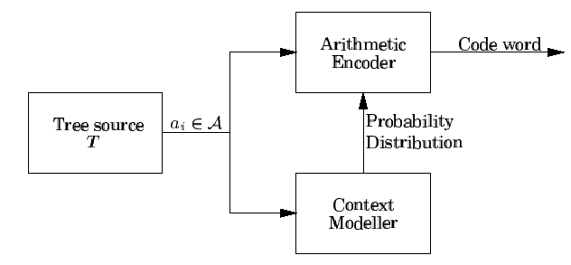
Figure 2.17: O combinaţie de modelare bazată pe contexte şi codor aritmetic pentru codarea unei surse T de tip arbore.

În exemplele de mai sus toţi paramtrii au fost cunoscuţi şi nu se poate obţine nici o îmbunătăţire a performanţelor compresiei. Dacă sursa de tip arbore este necunoscută şi se foloseşte o schemă universală de modelare bazată pe contexte, este foarte important să se utilizeze o schemă de predicţie cu scopul de a reduce numărul de parametri. În exemplul 2.13 numărul de parametri ar fi fost redus de la 6 la 2. De obicei, în compresia de imagine se poate obţine o distribuţie cu doar doi parametri, ceea ce reprezintă în majoritatea aplicaţiilor mult mai puţin decât dimensiunea M a alfabetului

Exemplul 2.14:
O schemă simplă de predicţie utilzată în compresia de imagine utilizează ca valoare predictată valoarea pixelului situat în stânga pixelului curent. Figura 2.18 prezintă distribuţia de probabilitate când schema de predicţie e aplicată imaginii din Figura 1.1 ce are dimensiunea alfabetului M = 256.
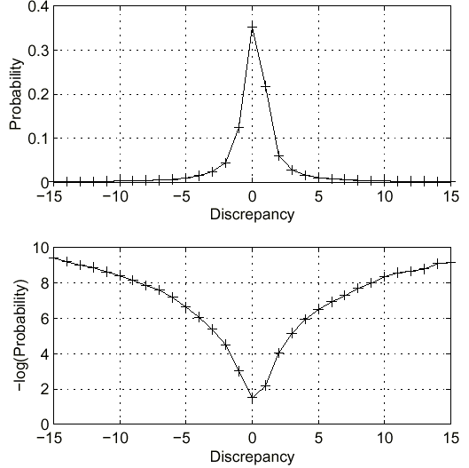

Figure 2.18: Graficul de sus reprezintă distribuţia de probabilitate a erorii de predicţie când se aplică o schemă simplă de predicţie (modul 1 în standardul JPEG) unei imagini medicale (thorax). Graficul de jos indică logaritmul negativ al distribuţiei de probabilitate a erori de predicţie (informaţia).

Distribuţia de probabilitate tipică când se utilizează o schemă de predicţie simplă, ca în exemplul de mai sus, tinde, pentru imagini medicale, să fie o dublă exponenţială (double exponential – DE), cu valoarea medie m şi parametrul distribuţiei s.
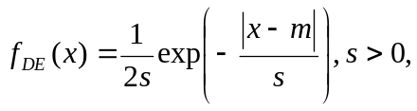 (2.81.)
iar pentru imagini fotografice (cu mai mult zgomot) distribuţia de probabilitate tipică tinde să fie Gaussiană. Numărul de parametri pentru o distribuţie DE sau o distribuţie Gaussiană este doar 2, spre deosebire de 255 parametri necesari pentru a descrie distribuţia de probabilitate a alfabetului.
Observaţii asuora figurii 2.18:

- Distribuţia DE este doar o aproximare a erorii de predicţie.
- Deoarece în unele zone ale imaginii foarte multe date au valoarea zero, distribuţia nu va fi simetrică

Totuşi, trebuie observat că distribuţia este dependentă de pixelii vecini din acelaşi motiv pentru care simbolurile din exemplul 2.12 erau deoendente. Astfel este necesar să descriem 2 paamtri în fiecare context. În cele din urmă se paote menţine un singur parametru în fiecare context, deoarece cele mai multe scheme de predicţie vor avea o eroare medie a valorii de predicţie nulă, pentru acest tip de distribuţii simetrice. Încheiem această secţiune cu definiţia PPA:

Definiţia 2.30 (Predicţie şi Asignare de Probabilitate - PPA):
Pentru o clasă de surse S o funcţie de predicţie şi de asignare de probabilităţi, optimizată în raport cu redundanţa atât din punct de vedere al predicţiei, cât şi din punct de vedere al asignării de probabilităţi, este notată PPA(S), sau doar PPA.

Faptul că funcţia este optimizată atât din punct de vedere al predicţiei, cât şi din punct de vedere al asignării de probabilităţi are o importanţă majoră când se utilizează algoritmi adaptivi, deoarece, altfel, cele două ar putea lucra una împotriva celeillte. La fel de important este şi faptul că asignarea probabilităţilor beneficiază de toate avantajele pe care le oferă distribuţia de probabilitate a datelor rezultate în urma predicţiei. Trebuie avut în vedere că în schema de predicţie există de asemenea parametri ce vor avea asociat un anumit cost.

2.4.2 Câţiva predictori simpli
În standardul JPEG de compresie exactă este utilizat un set de predictori liniari (vezi Tabelul 2.4). În principiu oricare din cei 7 predictori, sau nici unul, pot fi utilizaţi pentru orice simbol. Dar informaţia adiţională necesară descrierii (log 8 = 3 biţi) pentru fiecare simbol nu poate fi explicată. Altă abordare poate fi modificarea adaptivă a predictorului conform performanţelor de compresie obţinute.
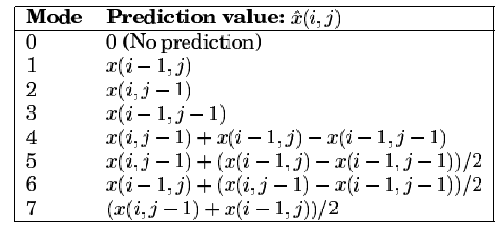
Tabelul 2.4: Predictorii din (fostul) lossless JPEG. Se presupune scanarea raster, iar colţul din stânga-sus al imaginii are coordonate (0,0)

Indiferent de predictorul liniar utilizat eroarea de predicţie (diferenţa dintre valoarea reală şi valoarea predictată) va avea în esenţă o comportare similară cu cea descrisă în exemplul 2.14. Utilizarea diferiţilor predictori se manifestă la nivelul varianţei distribuţiei. Varianţa depinde de corelaţia dintre pixeli, care se poate modifica pe parcursul imaginii. În [Eks95] este prezentată o tehnică ce ţine cont de modificarea corelaţiei prin împărţirea imaginii în regiuni similare. Acest lucru a fost realizat prin utilizarea unei scheme bazate pe un arbore cuaternar. Această abordare a fost derivată din [Noh94]. Metoda din [Eks95] a fost dezvoltată în [Eks96] unde setul de predictori a fost de asemenea extins la forma mai genrală:

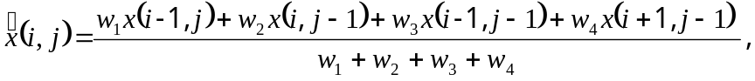 (2.82.)

unde 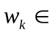 {1, 2, … , 256}, k = 1, 2, 3, 4, şi 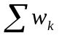> 0. Coeficienţii 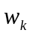 au fost actualizaţi în [Eks96] pentru ca fiecare pixel să fie codat conform unei pseudo-optimizări bazată pe vecinătatea lui.

În contrast cu predictorii liniari prezentaţi mai sus, au fost dezvoltate tehnici de predicţie ad-hoc, tehnici empirice. În [MRS94] este prezentată o bază de tehnici de predicţie neliniară. În [MRS95] au fost evaluate câteva tehnici de predicţie, atât liniare cât şi neliniare. Concluzia la care se poate ajunge în urma studierii acestor articole este că e necesară stabilirea unui scop mai precis şi mai clar pentru schemele de predicţie, deoarece predicţia nu este ea însăţi un scop. Singurul lucru important este lungimea cuvântului de cod. Pentru moment schemele de predicţie ad-hoc oferă cele mai bune rezultate.

2.4.3 Predicţie liniară
Ca modalitate de a găsi scheme bune de predicţie a fost studiată predicţia liniară bazată pe coeficienţi reali (ca de ex. [WRA96] şi [ES98b]). Predicţia, calculată
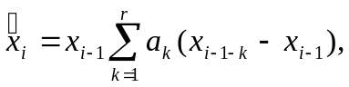 (2.88)
unde 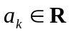, k = 1, 2, … , r, are proprietăţi matematice bune, şi a fost studiată intens în procesarea de semnale şi în reglare. O modalitate comună de determinare a coeficienţilor a_{k} o reprezintă minimizarea sumei pătratelor erorilor dintre valorile reale şi cele predictate. Dacă schema de predicţie este aplicată pe imagini, distribuţia erorii de predicţie tinde către o distribuţie dublă exponenţială. Varianţa pentru o distribuţie DE este 2s² şi din statistică se cunoaşte că se poate determina o estimare nedeviată a varianţei prin relaţia:
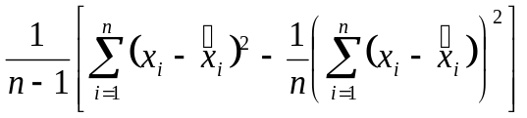 (2.84)

ce poate fi simplificată în cazul în care media este zero:
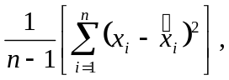 (2.85.)

Astfel, varianţa depinde de eroarea pătratică dintre valorile predictate şi valorile reale. Entropia unei varaibile cu distribuţie DE se determină astfel:
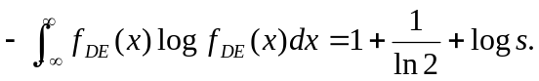 (2.86.)

În concluzie, entropia unei variabile având o distribuţie de tip DE descreşte odată cu s, s > 0. Pentru a minimiza s, trebuie minimizată varianţa, ceea ce conduce la necesitatea minimizării erorii pătratice. Aceeaşi discuţie este valabilă pentru o distribuţie Gaussiană.

În [WRA96] a fost utilizat un predictor liniar în combinaţie cu Algoritmul CONTEXT. S-a presupus că valorile coeficienţilor predictorului se modifică în funcţie de vecinătatea pixelului codat şi astfel există un predictor pentru fiecare nod al arborelui context. Acest aspect a fost analizat mai departe în [ES98b] prin utilizarea PPA în fiecare nod a unui arbore CTW. Prin utilizarea oricărei dintre cele două scheme de predicţie este posibilă folosirea unei singure scheme liniare de predicţie, menţinând valori diferite pentru coeficienţi, în funcţie de context.

2.5 Tehnici de asignare de probabilităţi pentru surse fără memorie

Pentu compresia exactă de imagine în acest capitol se pune accentul ep trei tipuri de modele: binar, alfabet M-ar, dublu exponenţial. În această secţiune sunt prezentate şi analizate dierite tehnici de asignare de probabilităţi (sau asignare a lungimiii cuvântului de cod) pentru codarea universală a acestor tipuri de modele statistice. De asemenea vor fi prezentate pentru comparaţie câteva tehnici adaptive de estimare. Pentru a se clarifica diferenţa dintre estimare şi asignare se consideră următorul exemplu:

Exemplul 2.15:
O variabilă aleatoare X are distribuţia de probabilitate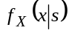, ce depinde de parametrul necunoscut s. Pentru codarea “on line” a parametrului cele două tehnici diferite sunt:

- Asignare: Această tehnică va utiliza o distribuţie de probabilitate pentru codarea noului simbol 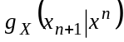 a cărei contribuţie la redundanţă (sau cost de descriere a parametrilor) va fi egală cu valoarea costului parametrului real, asignată a priori. Funcţia 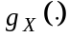 poate fi diferită de 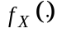.
- Estimare: Această metodă va estima parametrul care este cel mai bun conform unui anumit criteriu. Distribuţia de probabilitate utilizată în codare va fi deci egală cu 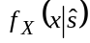.
■
Motivaţia pentru utilizarea tehnicilor de asignare în compresia datelor constă în capacitatea de a controla costul parametrilor pentru secenţe individuale pe care acestea le oferă. Şi prin tehnici de estimare se poate controla costul paramtrilor, dar în general doar un cost mediu pentru toate secvenţele posibile. În anumite cazuri cele două tehnici pot fi chiar identice. Prin utilizarea tehnicii de ponderare se obţine o unealtă puternică pentru a asigna probabilităţi cu redundanţă controlată. Prin ponderare se poate de asemenea obţine independenţa faţă de oridnea secvenţei.

2.5.1 Date binare
Pentru date binare există un singur parametru necunoscut: θ. În continuare se presupune că: P(1) = θ şi P(0) = 1 – θ.
O modalitate estimare a aprametrului pentru simbolul următor, 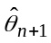, dată fiind secvenţa trecută, x^{n}, este utilizarea unui estimator α-deviat:
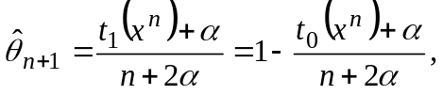 (2.87)
unde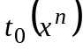 semnifică numărul de zerouri din secvenţa x^{n}, iar 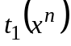 numărul de 1.Constanta α poate fi aleasă în diferite moduri şi este setată pe baza unei cunoştinţe apriorice a distribuţiei parametrului.

Definiţia 2.31:
Dacă α = 1/2 in (2.87) estimatorul se numeşte estimator Dirichlet, iar pentruα = 1 se numeşte estimator Laplace.
Estimatorul este independent de ordinea secvenţei, proprietate ce este utilă. Se poate arăta şi că atât estimatorul Dirichlet, cât şi estimatorul Laplace sunt determinaţi prin tehnici de ponderare, astfel că nu sunt doar etimatori, ci respectă şi definiţia de funcţie de asignare de probabilitate. O definiţie alternativă a estimatorilor Dirichlet şi Laplace poate fi formulată pe baza probabilităţii de bloc:
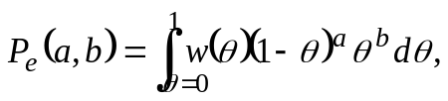 (2.88)
unde P_{e}(a, b) este prbabilitatea de bloc pentru a simboluri 0 şi b simboluri 1, iar w(θ) este distribuţia de probabilitate a priori a lui θ. Pentru estimatorul Dirichlet distribuţia este:
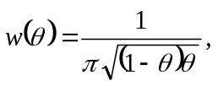 (2.89)
iar pentru Laplace:
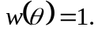 (2.90)
În [KT81] s-a demonstrat că prin utilizarea estimatorului Dirichlet coduş’rile universale obţinute sunt asimptotic otimale relativ la redundanţa medie. Pentru secvenţe individuale se poate demonstra următoarea teoremă:

Teorema 2.32 ([WST95]):
Pentru toate secvenţele cu a simboluri 0 şi b simboluri 1, probabilitatea de bloc P_{e}(a, b), respectă:
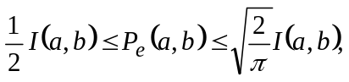 (2.91)
unde
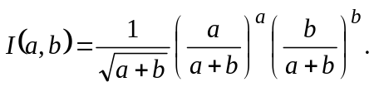 (2.92)
□
Formularea în cazul cel mai defavorabil este:

Corolarul 2.33 ([WST95]):
Pentru estimatorul Dirichelt avem:
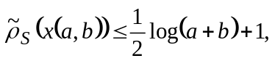 (2.93)
unde S este o sursă binară fără memorie, iar x(a, b) reprezintă o secvenţă arbitrară cu a simboluri 0 şi b simboluri 1 (a + b > 0).
□
Demonstraţie: Din ecuaţia 2.91 se obţine:
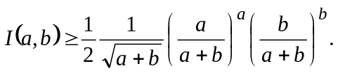 (2.94)
Redundanţa în cazul cel mai defavorabil este:
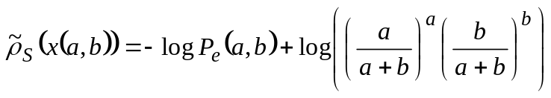 (2.95)
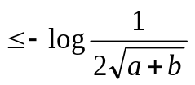 (2.96)
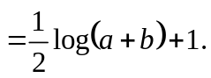 (2.97)
■
2.5.2 Alfabet m-ar
Pentru codarea alfabetelor m-are (m > 2) se poate utiliza o abordare similară cazului binar. Estimatorul Dirichlet are, pentru un alfabet de dimensiune arbitrară, următoarea formă generală:

Definiţie 2.34 (Estimator Dirichlet):
Pentru estimatorul Dirichlet probabilitatea următorului simbol a, dată fiind secvenţa trecută x" este definit astfel:
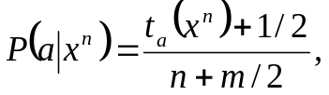 (2.98)
unde m este dimensiunea alfabetului şi 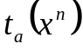 reprezintă numărul de apariţii al simbolului a în sevenţa x^{n}. În corespondenţă cu cazul binar este posibil să se dispună de o formă generală n-deviată, adică 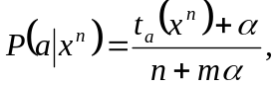 deşi în general câştigul posibil obţinut prin ajustarea parametrului n este dificil de determinat şi poate fi înlocuit în cele mai multe cazuri de tehnici de asignare mult mai specializate. Este important de notat că estimatorul Dirichlet se comportă asimptotic optimal (relativ la redundanţa medie) pentru codarea surselor cu alfabet m-ar.

2.5.3 Model Dublu Exponenţial
În general în compresia de imagine datele pot fi modelate printr-o distribuţie DE. Deoarece datele ce se pretează modelării DE reprezintă diferenţa dintre datele reale şi o schemă de predicţie, conceptul PPA devine util. În acestă secţiune sunt prezentate câteva metode posibile de estimare şi asignare de probabilităţi pentru datele de tip DE.
Distribuţia de probabilitate DE continuă este definită prin:
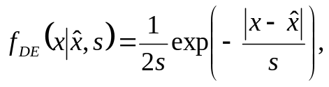 (2.99)
unde s > 0, iar reprezintă valoarea medie. Totuşi prezintă interes considerarea distribuţiei de date discrete, i.e. considerarea unui alfabet de dimensiune finită {0, 1, …, m-1}.

Definiţia 2.35:
O funcţie discretă de densitate de probabilitae , p_{DE}, pentru distribuţie DE peste un alfabet finit {0, 1, … , m – 1}, se defineşte astfel:
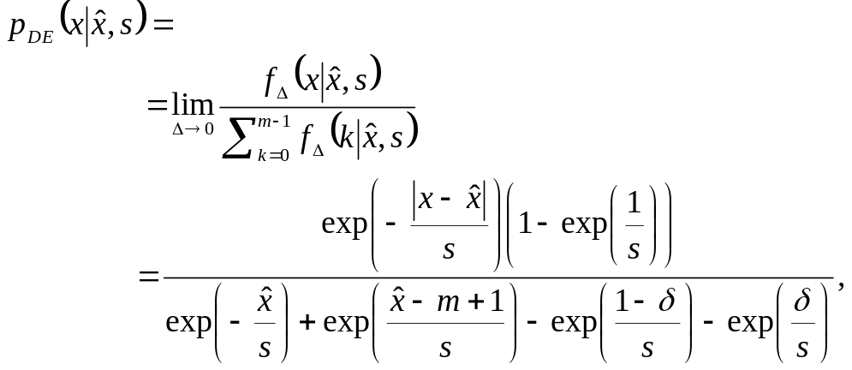
(2.100)

unde 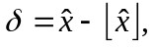and
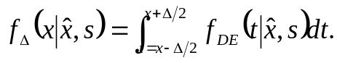 (2.101)
■
Trebuie de asemenea menţionat că în LOCO-I a fost utilizată o abordare puţin diferită. În locul unei distribuţii DE a fost utilizată o distribuţie dublu-geometrică:
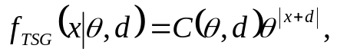 (2.102)
unde
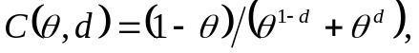 (2.103)
este un factor de normalizare, 0 < θ < 1 şi 0 ≤ d ≤ 1. Această distribuţie este mai restrânsă decât distribuţia DE, dar pentru aplicaţii cum este LOCO-I se poate găsi o soluţie de complexitate redusă pentru efectuarea codării universale
În această seţiune sunt discutate patru metode pe estimare-asignare de probabilităţi:
- Estimare prin efectuarea unei estimări nedeviate a parametrului s, adică
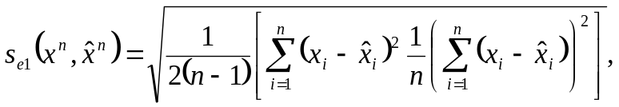 (2.104)
şi presupunând că media este nulă, estimarea se simplifică:
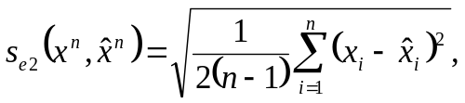 (2.105)
- Estimare prin găsirea parametrului s care oferă cea mai mică lungime a cuvântului de cod:
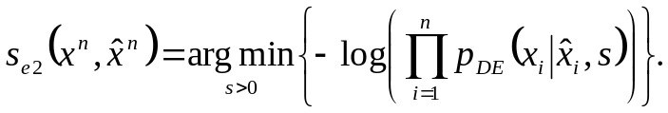 (2.106)
- Tehnică de asignare bazată pe ponderare.
- Tehnică de asignare bazată pe optimizare locală.
În continuare sun comentate pe scurt cele patru tehnici:

A. Estimarea 1 şi 2 (e₁ and e₂)
Una dintre cele mai simple modalităţi de estimare a parametrului pentru distribuţia DE este estimarea nedeviată conform s_{e1} (Ecuaţia. 2.104) sau s_{e2} (Ecuaţia. 2.105). Câteva avantaje ale acestor metode sunt:
- Este o o aproximare, deoarece se vor folosi o distribuţie de probabilitate discretă şi normalizată 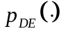 şi nu o funcţie continuă, infinită. Acest lucru este crucial pentru cazul în care valorile centrale se concetrează fie pe 0, fie pe m.
- Deoarece estimarea parametrului este efectuată pentru fiecare simbol ce urmează să fie codat, fiecare simbol va primi o probabilitate conform funcţiei DE şi a estimării corespunzătoare a parametrilor. Astfel, nu se poate controla costul parametrilor, iar schema devine dependentă de ordinea simbolurilor în secvenţă.

B. Estimarea 3 (e₃)
O schemă mai complexă de estimare a parametrului s, comparativ cu tehnicile de estimare 1 & 2, constă din găsirea parametrului care minimizează lungimea cuvântului de cod conform s_{e3} (Ec. 2.106). Aceasă tehnică de estimare va avea aceleaşi defecte ca şi tehnicile de estimare 1 & 2 şi nu va fi simplu de calculat. Totuşi se poate efectua o estimare pentru a găsi o soluţie simplă. Se porneşte prin rescrierea expresiei 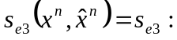
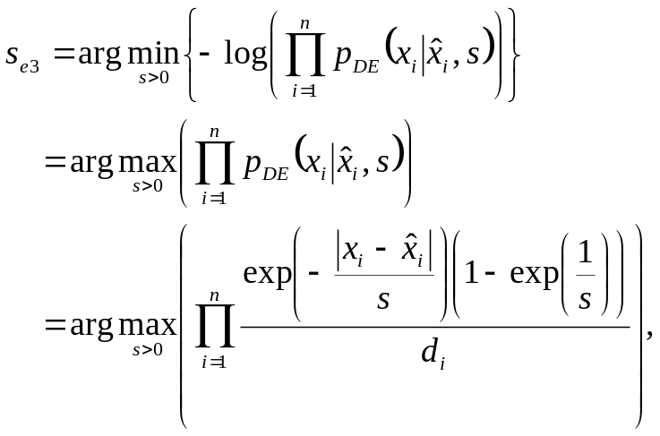
(2.107)

unde

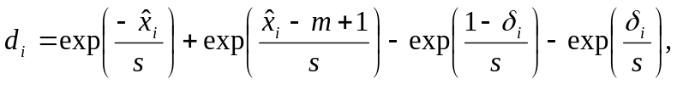 (2.108)

iar 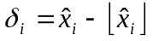. Datorită produsului 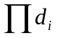expresia lui s_{e3} este practic imposibil de calculat. O soluţie pentru a aproxima expresia poate fi obţinută prin omiterea factorului de normalizare, adică

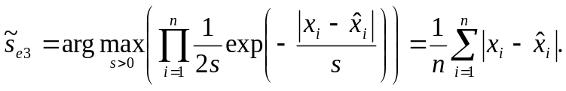 (2.109)
Aproximarea este mai slabă decât valoarea centrală, adică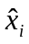 este concentrat la una din limite 0 sau m – 1.

C. Tehnica de ponderare
Idea este simplă. Se pleacă de la probabilitatea de bloc:
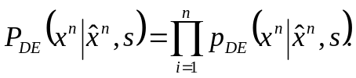 (2.110)
În continuare, probabilitea de bloc ponderată estedefinită ca:
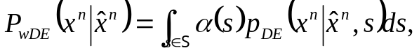 (2.111)
unde S = (0, ∞),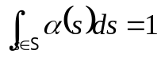 , şi α(s) ≥ 0, ∀ s ∈ S. Această abordare necesită ca probabilitatea de bloc P_{DE}(•) să poată fi exprimată printr-o formă concentrată. Acest lucru nu este însă posibil datorită numitprului din relaţia lui p_{DE}(•), acelaşi motiv pentru care s_{e3} nu putea fi calculat în secţiunea anterioară. În [ES98b] a fost propusă o soluţie simplificată, ponderarea fiind făcută pe un număr finit de valori ale parametrului, adică:
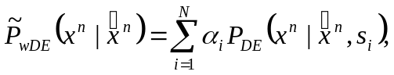 (2.112)
unde 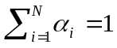, iar 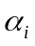 > 0, > 0, 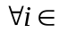 {1,. 2,...., N}. Pentru această ponderare se poate face o estimare aspra redundanţei cazului cel mai defavorabil:

Teorema 2.36:
Pentru probabilitatea de bloc ponderată din 2.112 redundanţa cazului cel mai defavorabil al unei secvenţe de lungime n satisface:
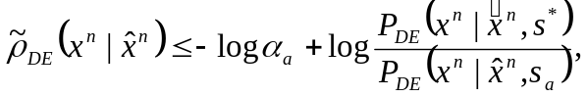 (2.113)
unde
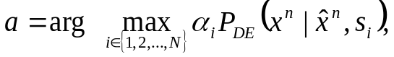 (2.114)
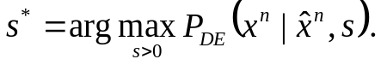 (2.115)
Teorema spune că redundanşa cazului cel mai defavorabil depinde de două lucruri diferite: descrierea parametrilor din coeficienţii de ponderare şi o nepotrivire aparametrilor.demonstraţia este imediată:

Demonstraţie: Din relaţia (2.112) se obţine:

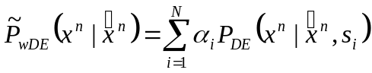
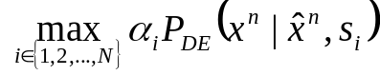
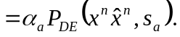

Redundanţa cazului cel mai defavorabil,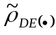, este:

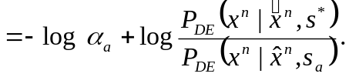

D. Optimizarea locală
Conceptul de optimizare locală a fost introdus de Shtarkov, iar ideea este foarte utilă pentru codarea secvenţială. Conform unei optimizări locale distribuţia de probabilitate a noului simbol se calculează astfel:
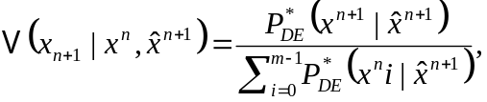 (2.116)
unde

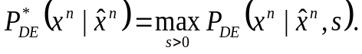 (2.117)
Şi această metodă se confruntă cu problema imposibilităţii evaluării expresiei. Pentru a găsi o soluţie se aproximează distribuţia şi se omite factorul de normalizare, obţinându-se:
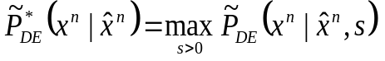 (2.118)

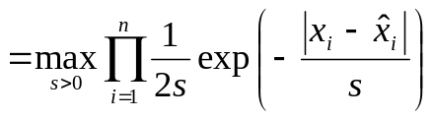 (2.119)

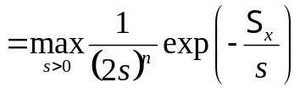 (2.120)
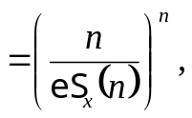 (2.121)
unde 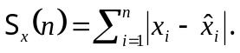 Probabilitatea simbolului următor devine:
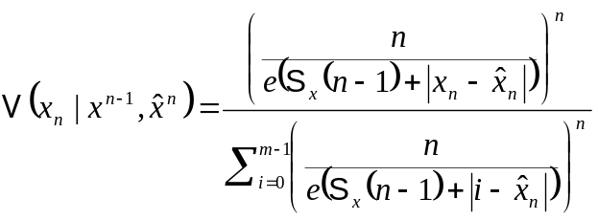 (2.122)

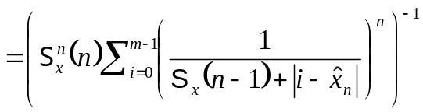 (2.123)

Fără aproximare costul mediu de descriere a parametrului ar trebui să fie acelaţi pentru toţi parametrii, datorită proprietăţii de optimizare locală. Pentru distribuţia aproximată comportamentul este diferit, datorită limitării intervalului simbolurilor de intrare.

